COLORIAMO IL NOSTRO MONDO
L’ultima settimana di settembre e la prima di ottobre sono state dedicate alla pittura.
Tutte le classi della scuola primaria e la classe prima della secondaria di primo grado sono state impegnate, sotto la guida di Giuliano Rattin, nella conclusione del progetto iniziato lo scorso anno scolastico con la realizzazione del murales nel cortile della scuola.
Un lavoro lungo e delicato ma coinvolgente ed apprezzato da tutti.
Un grazie particolare a Giuliano e all’Amministrazione Comunale di Canal San Bovo. Senza la pazienza e la
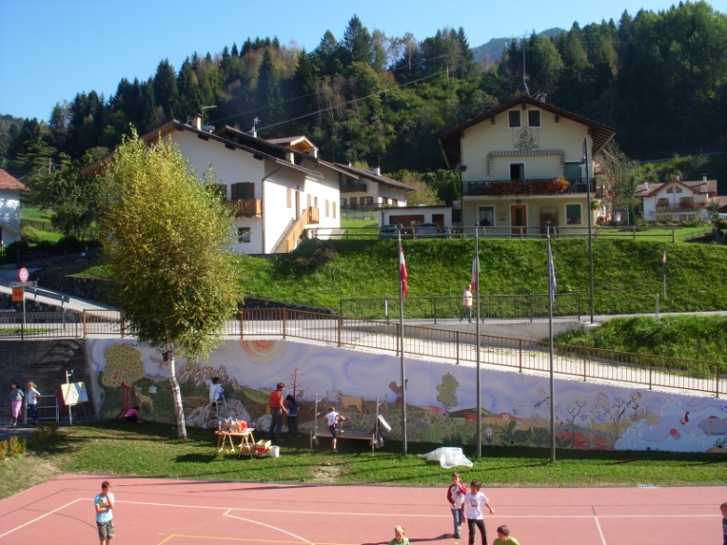
passione di Giuliano e il contributo finanziario del Comune l’opera non si sarebbe potuta realizzare.

